**1_Chaotic Diode Circuit**

**<https://www.researchgate.net/publication/309351711_A_simple_chaotic_circuit_with_a_light-emitting_diode>**

|  |  |
| --- | --- |
|  | parameter SI.Current Ids=1e-9 "Diode: saturation current";    parameter SI.Voltage nVt=2*26e-3   " n*voltage equ. of temperature";    //time constant and dimensionless parameters    parameter SI.Time Tau=0.1e-3 "Time constant";    parameter Real a=1/5200 "Parameter a = Ra*Ids/nVt";    parameter Real b=1.5 "Parameter b = R/Rb";    //configuration of the opAmps    parameter SI.Capacitance C=10e-9   "Capacitance of {c1, c2, c3}";    parameter SI.Resistance R=Tau/C "Resistance of {r1,r2,r3,r4}";    parameter SI.Resistance Ra=a*nVt/Ids "Resistance of ra";    parameter SI.Resistance Rb=R/b "Resistance of rb"; |

**2_Chua’s Circuit**

<https://link.springer.com/book/10.1007/978-3-319-05900-6> (1.1)

<https://nonlinear.eecs.berkeley.edu/chaos/chaos.html#_Working_With_Chaos_Simulation>

|  |  |
| --- | --- |
|  | parameter SI.Resistance R=1.9e3 "Resistor";    parameter SI.Inductance L=18e-3 "Inductor";    parameter SI.Resistance RL=14 "Resistance of Inductor";    parameter SI.Capacitance C1=10.e-9 "Capacitor 1";    parameter SI.Capacitance C2=100e-9 "Capacitor 2";    //parameter of Chua's diode    parameter Real k0=15000.0 "No-load amplification ";    parameter SI.Voltage Vs=9 "Supply voltage of opAmps";    parameter SI.Resistance R12=220 "R1 and R2";    parameter SI.Resistance R3=2200 "R3";    parameter SI.Resistance R45=22e3 "R4 and R5";    parameter SI.Resistance R6=3300 "R6"; |

**Chua’s Circuit: Inductor Replacement**

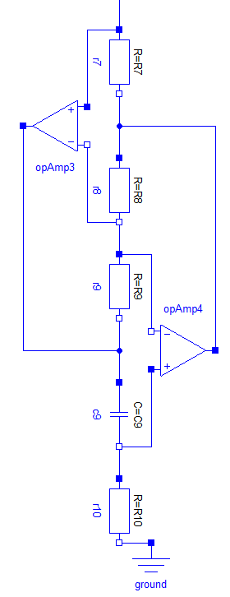

**3_Chaotic Oscillator**

[**https://www.researchgate.net/publication/230925506_A_simple_chaotic_oscillator_for_educational_purposes**](https://www.researchgate.net/publication/230925506_A_simple_chaotic_oscillator_for_educational_purposes)

[**https://www.researchgate.net/publication/259216097_NUMERICAL_TREATMENT_OF_EDUCATIONAL_CHAOS_OSCILLATOR**](https://www.researchgate.net/publication/259216097_NUMERICAL_TREATMENT_OF_EDUCATIONAL_CHAOS_OSCILLATOR)

|  |  |
| --- | --- |
|  | //time constant and dimensionless parameters    parameter SI.Current I0=Vb/R0 "Estimated supply current";    parameter SI.Time Tau=sqrt(L*C) "Time constant";    parameter SI.Impedance Z=sqrt(L/C) "Characteristic impedance (rho)";    parameter Real k=Z/R*a + 1 + RL/R "Amplification";    parameter Real a=0.95;    parameter Real b=Z*I0/nVt;    parameter Real c=Z*Ids/nVt;    parameter Real e=Cs/C "epsilon";    //components    parameter SI.Resistance R =1.0e3 "Resistor r";    parameter SI.Resistance R1=10.e3 "Resistor r1";    parameter SI.Resistance R2=R1*(k - 1) "Resistor r2 (tunable)";    parameter SI.Resistance R0=20.e3 "Resistor r0";    parameter SI.Voltage Vb=20 "Supply voltage";    parameter SI.Inductance L=100e-3 "Inductor";    parameter SI.Resistance RL=50 "Resistance of Inductor";    parameter SI.Capacitance C =100e-9 "Capacitor c";    parameter SI.Capacitance Cs=15.e-9 "Capacitor c*";    //diode    parameter SI.Current Ids=1e-9 "Diode: saturation current";    parameter SI.Voltage nVt=2*26e-3   "Diode: n * voltage equivalent of temperature"; |

**4_Colpitts Oscillator**

<https://link.springer.com/book/10.1007/978-3-319-05900-6> (1.3)

<https://ieeexplore.ieee.org/document/331536>

|  |  |
| --- | --- |
|  | parameter SI.Resistance RL=35. "Resistance of L";    parameter SI.Inductance L=98.5e-6 "Inductor";    parameter SI.Resistance R2=1000 "Resistor 2";    parameter SI.Capacitance C1=54.e-9 "Capacitor 1";    parameter SI.Capacitance C2=54.e-9 "Capacitor 2";    parameter SI.Voltage Vs=5 "Source Voltage”;  parameter SI.Voltage Vth=0.75 “Transistor threshold voltage”;  parameter SI.Resistance Ron=100   “Small-signal on-resistance of base-emitter junction”;  parameter Real beta=200 “Transistor forward current gain”; |

**5_Shinriki Oscillator**

<https://pawn.physik.uni-wuerzburg.de/~slueck/PhyAmSa09/Home_files/Examensarbeit_Lueck.pdf>

<https://ieeexplore.ieee.org/abstract/document/1456241>

|  |  |  |
| --- | --- | --- |
|  |  | |
| Characteristic of negative impedance converter | Characteristic of Zener diode pair | |
|  | | parameter SI.Inductance L=320e-3 "Inductor";    parameter SI.Resistance RL=100. "Resistor of L";    parameter SI.Resistance R1=60e3 "Resistor 1";    parameter SI.Resistance R2=20e3 "Resistor 2";    parameter SI.Capacitance C1=10.e-9 "Capacitor 1";    parameter SI.Capacitance C2=100e-9 "Capacitor 2"; |